Univerzitet u Beogradu

Fakultet organizacionih nauka

Katedra za elektronsko poslovanje

HTML, CSS, JS

Domaći zadatak 2

|  |  |  |  |  |
| --- | --- | --- | --- | --- |
| Rbr | Ime | Prezime | Broj indeksa | Smer |
| 1. | Nikola | Jokanović | 2020/0044 | ISiT |
| 2. | Anđela | Kragić | 2020/0062 | ISiT |
| 3. | Emilija | Krunić | 2020/0375 | ISiT |

Sadržaj

1 Korisničko uputstvo 3

2 Objašnjenja karakterističnih delova koda 7

3 Objašnjenje koda u PHP-u:

3.1 Povezanost sa phpMyAdmin bazom……………………………………………………………………………………..

3.2 Štampanje u JSON dokument………………………………………………………………………………………………..

# Korisničko uputstvo

Sajt predstavlja internet stranu koja pruža informacije o poslastičarnici Slatkiš gde se korisnici mogu informisati o radnji, samim priozvodima i načinu dostave, kao i odigrati kviz da bi dobili šansu da osvoje nagrade.

Kada se otvori sajt na početnoj strani se nalazi meni sa 4 opcije.



Opcija “***Proizvodi***” vodi do stranice koja prikazuje trenutnu ponudu radnje. Ova stranica pruža osnovne informacije o svakom proizvodu, odnosno prikazuje ime, naziv I opis, a kada pređete mišem preko imena proizvoda prikazuje vam se trenutna cena.

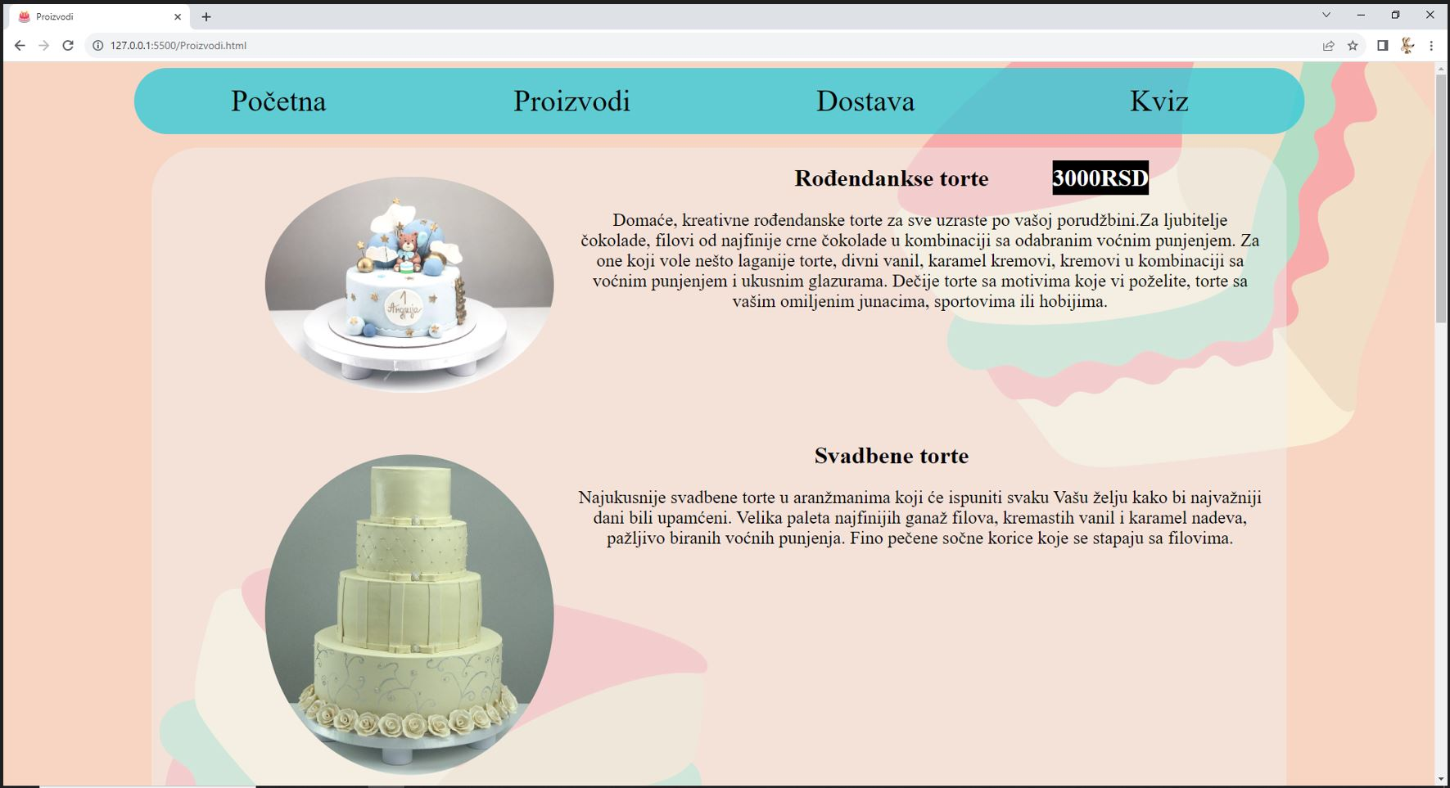

Opcija “***Dostava***” prikazuje potrebne informacije o pravilima i uslovima dostave.

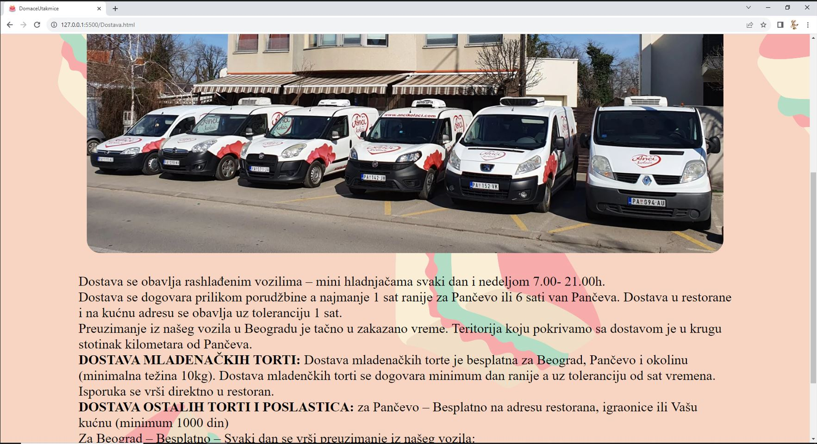

Opcija “***Kviz***” nudi posetiocima sajta mogućnost da testiraju svoje znanje o raznim vrstama slatkiša sa akcentom na tortama. Kroz tačne odgovore posetioci sajta skupljaju poene, a oni koji uspeju da odgovore tačno na sva pitanja se kvalifikuju za učešće u nagradnoj igri. Pred korisnicima se nalaze 8 pitanja, a da bi saznali koliko su poena ostvarili na kvizu korisnici treba da pritisnu dugme “Submit“, zatim im izlazi prozor o postignutom rezultatu, a istovremeno se pitanja na koja je tačno odgovoreno oboje u zeleno, dok se ona na koja je korisnik dao netačan odgovor oboje u crveno. Takođe za neka pitanja korisnici mogu dobiti pomoć klikom na dugme hint.

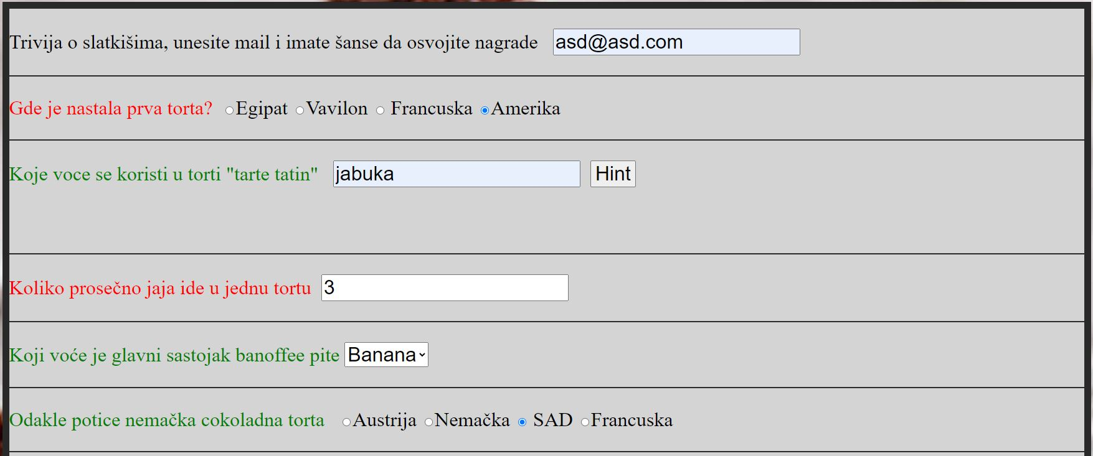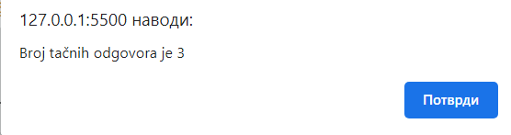

Poslednja opcija koju ovaj sajt pruža je opcija “***Početna***“ sa kojom se korisnik vraća na početnu stranicu. Na ovoj stranici se nalazi rotirajuća galerija slika raznih ukusnih proizvoda koje ova poslastičarnica nudi kao i kratak opis.

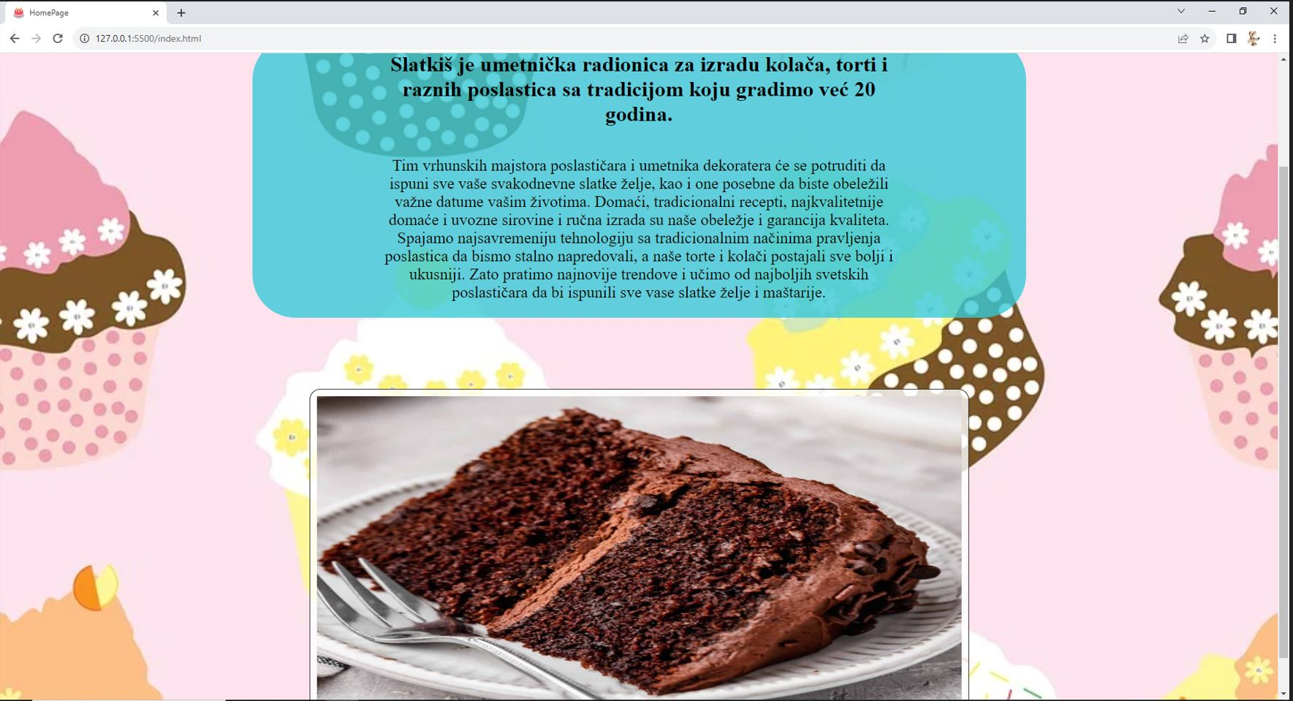

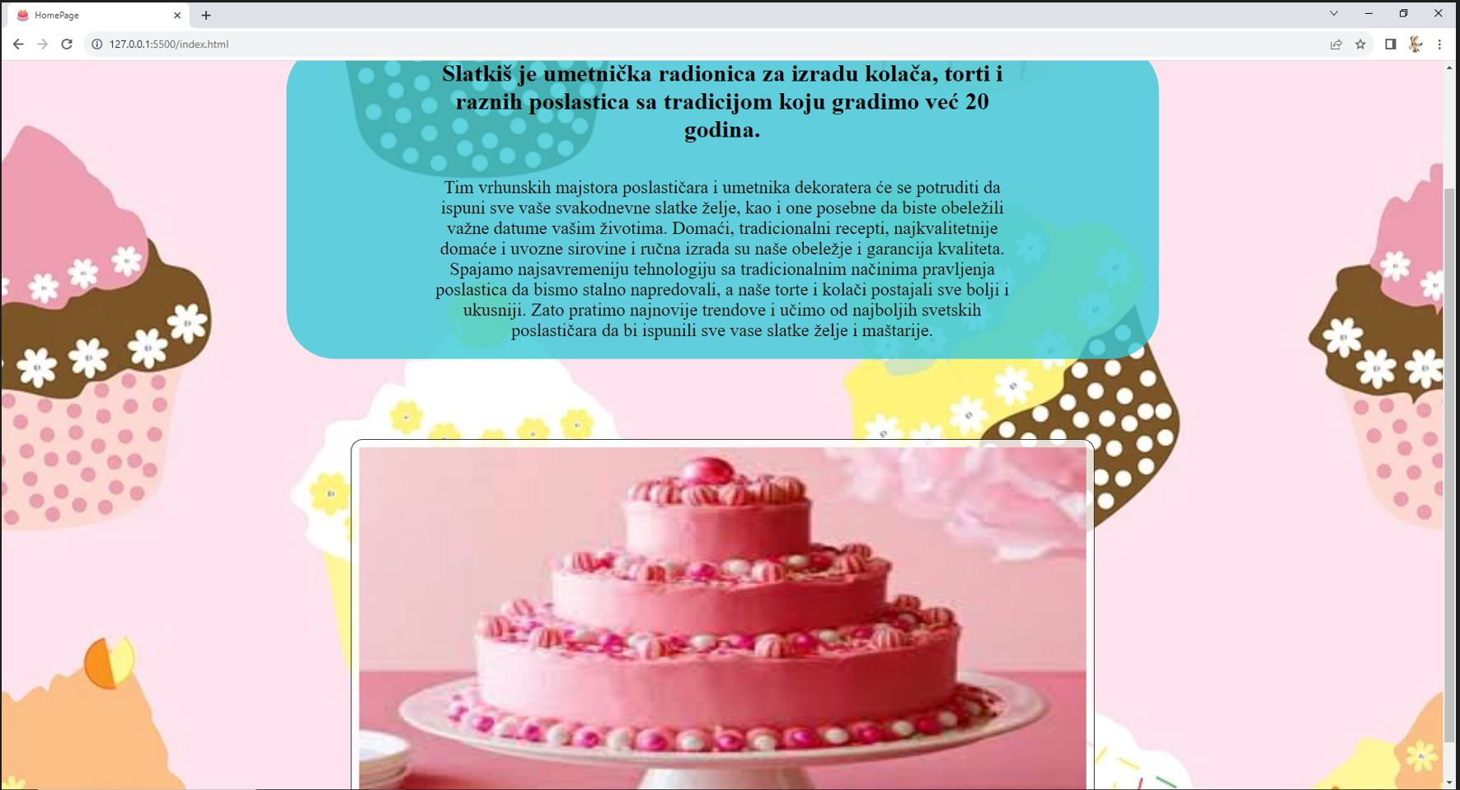

# Objašnjenja karakterističnih delova koda

Opis delova koda koji su implementirani kao rezultat samostalnog istraživanja

Meni je klasičan nav bar

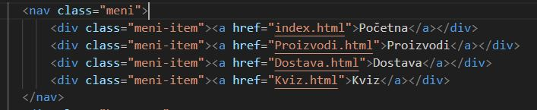

A stilizovan i formatiran na sledeći način, formatiran je pomoću flexbox opcije gde su komponente centrirane, kao I tekst unutar samih komponenti, dok je još podešena i boja pozadine, zaobljenost ivica, padding to jest razmak izmedju ivica i sadržaja komponente kao I širina.

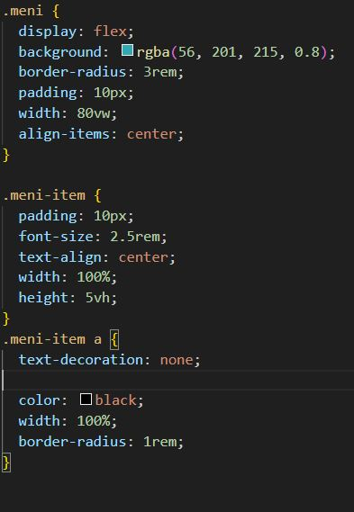

Sadržaj na stranama proizvodi I dostava je takođe formatiran pomoću flex opcije

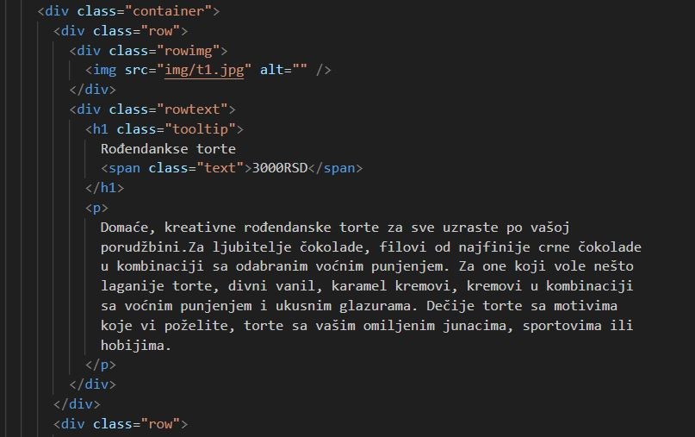

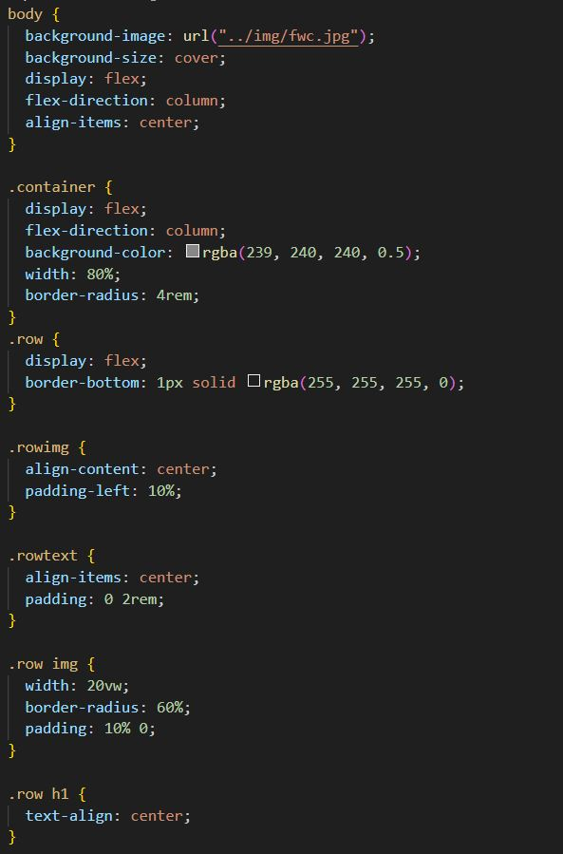

Dok je sadržaj kviza formatirana preko grid opcije

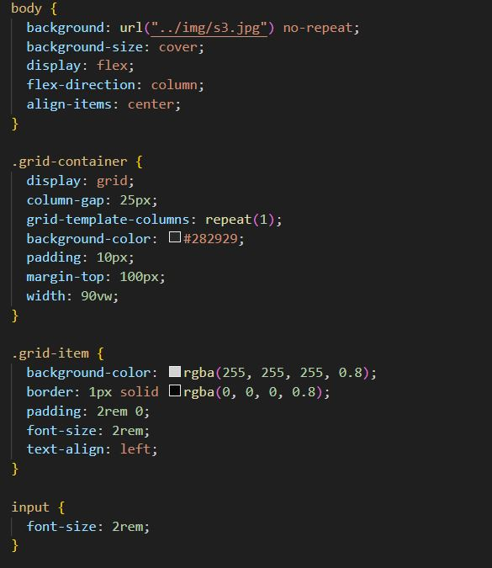

Galerija koja se sama rotira implenentirana je pomoću JQuery plugin-a

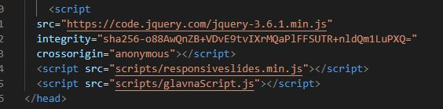

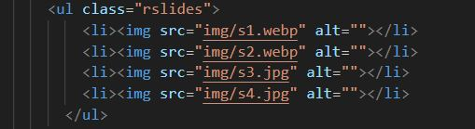

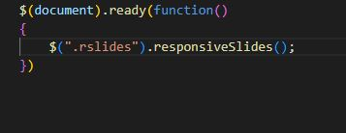

Funkcionalnost da se pojavljuje cena proizvoda kada se mišem pređe preko imena implementirana je pomoću diva koji postaje vidljiv samo na on hover opciji i pozicionira se na osnovu teksta.

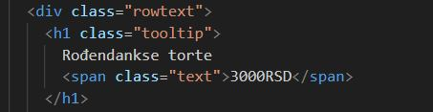

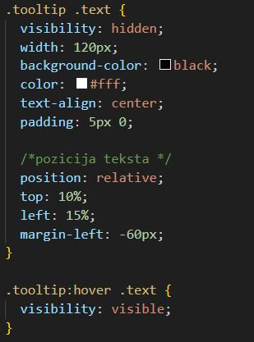

Podaci kviza se validiraju kada se pritisne dugme submit tako što se pomoću regex izraza prvo proverava da li je mail validan a zatim se proverava tačnost odgovora tako što se uzimaju podaci iz odgovarajućeg polja i porede sa tačnim odgovorom. Boja teksta se menja u zelenu ili crvenu u zavistnosti od tačnosti odgovora tako što se labeli dodeljuje odgovarajuća klasa.

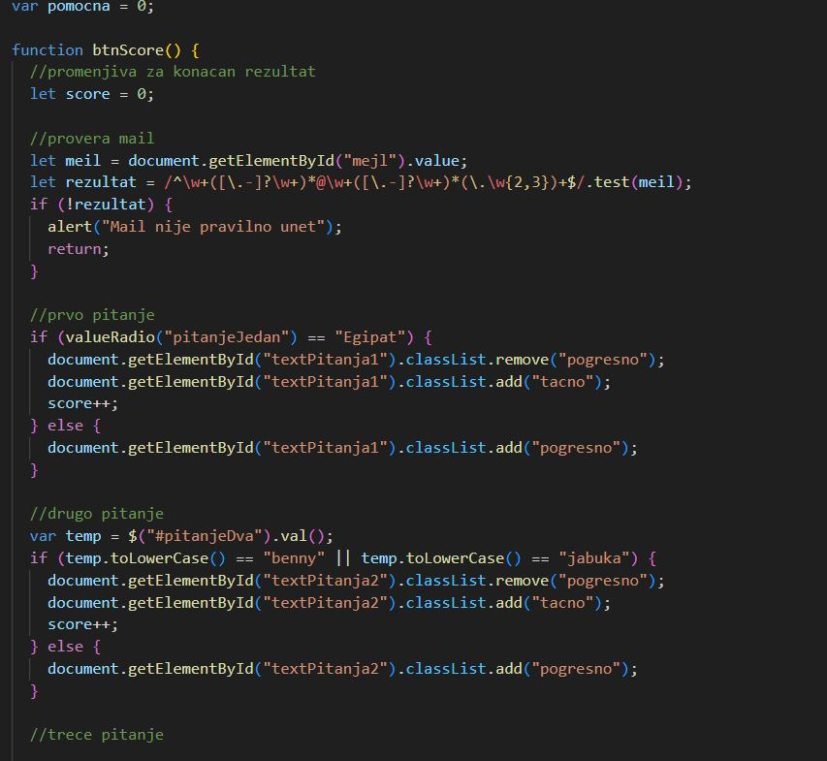

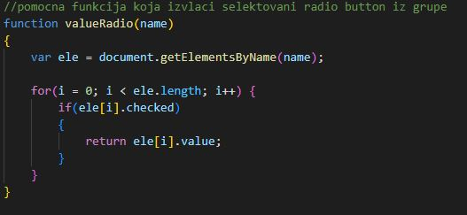

Na pitanje broj 2 u okviru kviza, korisnici mogu dobiti hint u vidu slike date torte. To postižemo tako što menjamo vidljivost i dimenzije slike kako ne bi zauzimala dodatni prostor. Pomoćna promenjiva prati stanje da li je slika prikazana ili ne.

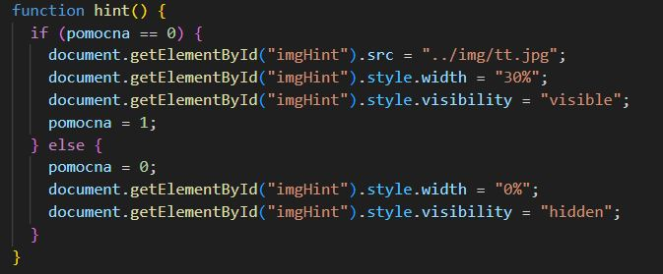

Na kraju se korisniku prikazuje potvrda da je odgovor sačuvan kao i vreme,koliko je tačnih odgovora imao. To prati promenjiva score.



# Objašnjenje koda u PHP-u:

## Kreiranje phpMyAdmin baze:

1. Pokrenuo Apache i MySQL servere u okviru XAMPP Control Panela, pa nakon toga u browser-u pristupio stranici [127.0.0.1 / 127.0.0.1 | phpMyAdmin 5.2.1](http://127.0.0.1/phpmyadmin/index.php) (može se koristiti i localhost umjesto 127.0.0.1).

2. Kreirao sam bazu pod imenom “bazakviza” i u okviru nje tabelu pod nazivom “ucesnicikviza” sa brojem kolona koji želim.

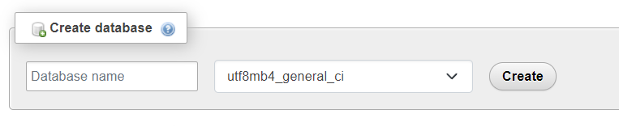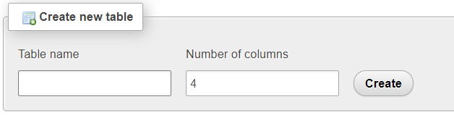

3. Na sledećoj stranici definisao sam sve potrebne atribute u tabeli kao i ID kolonu za koju sam podesio stavku AUTO_INCREMENT kao uključenu, odredio potrebne tipove podataka I njihovu maksimalnu dužinu.

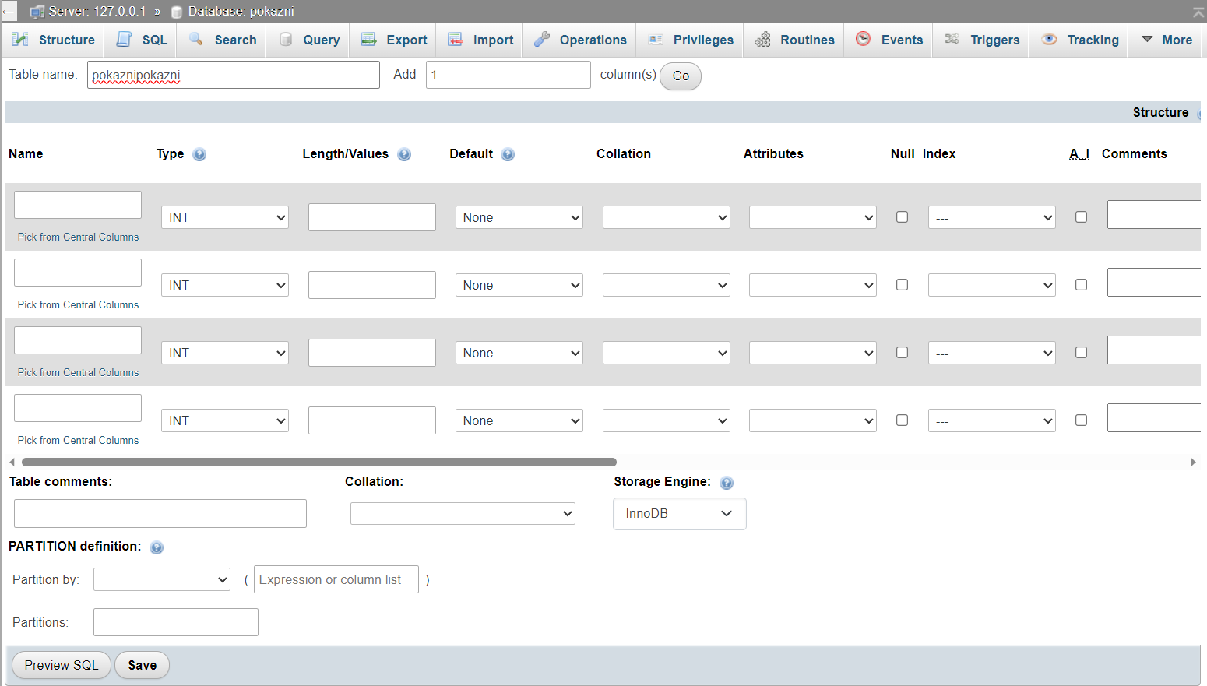

4. Konačna baza izgleda ovako:

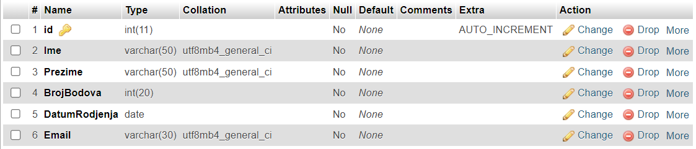

## Dorada HTML koda

Pošto je moj projekat nadogradnja već postejećeg, ukratko ću opisati koje segmente stranice sam dodao kako bih ostvario ovaj zadatak i kako bi on imao smisla:

Dodati su 4 input taga:

1. Prva tri su za ime, prezime i datum rođenja učesnika kviza:

- u okviru ove slike vidi se navodjenje novih atributa za formu kao što su:

method = ”post” i action = “connection.php” koji određuju koju vrstu HTTP zahteva server šalje i putanju dokumenta kojim obrađujemo formu, tj. php dokument.

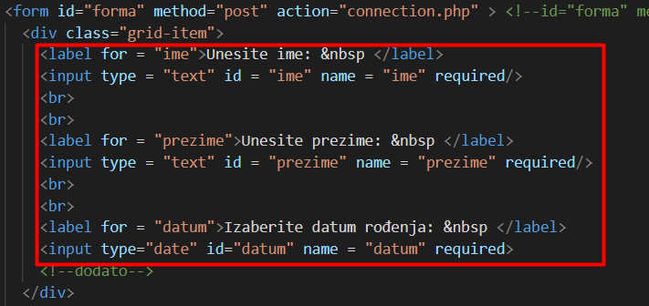

1. Dodat je i tag za čuvanje broja tačnih odgovora učesnika u kvizu:

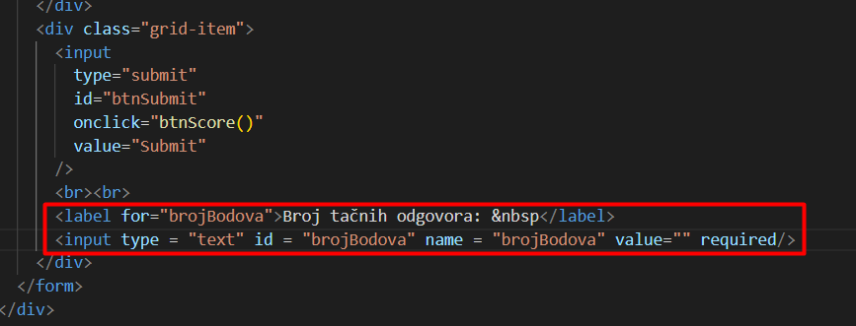

To na stranici izgleda ovako:

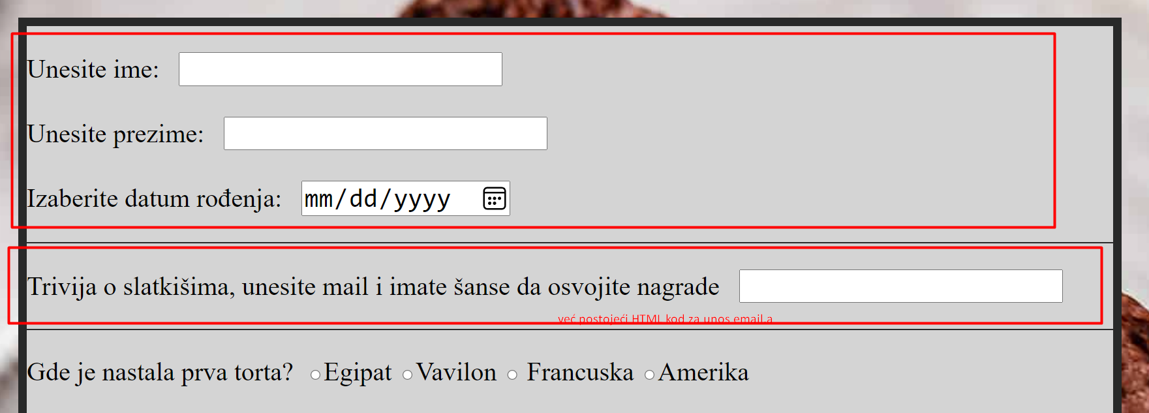

## Rad u fajlu connection.php:

### Uzimanje vrednosti iz forme:

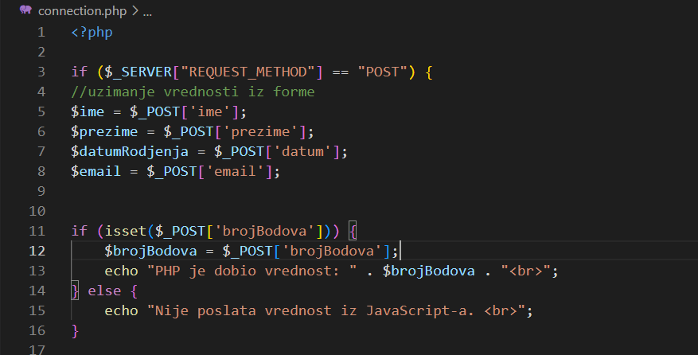

- u ovom dijelu koda se uzima jedna po jedna vrednost iz forme, dok se vrednost brojBodova, koja označava tačan broj odgovora u kvizu, posebno slala serverom jer se ona računa nakon unosa ostalih parametara u formu

- funkcija isset() provjerava da li je njoj proslijeđena promjenljiva uopšte dobila neku vrijednost

### Stvaranje konekcije i unos podataka u phpMyAdmin bazu:

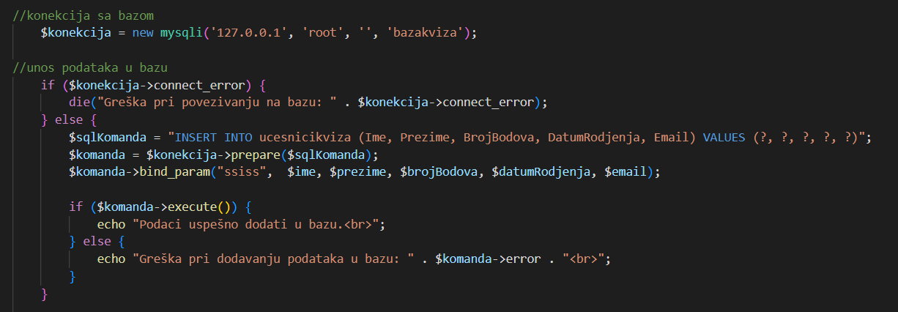

U $konekcija = new mysqli() stavljamo vrednosti parametara:

- '127.0.0.1' – predstavlja vrednost za hostname

- 'root' – ime jednog od korisnika definisanih u phpMyAdmin-u

- '' (treci parametar) – predstavlja šifru korisnika pod nazivom 'root', tj. nema šifru

- 'bazakviza' – je ime baze u koju unosimo podatke iz forme

U funkciji bind_param imamo “ssiss”, što znači da su parametri koji su proslijeđeni poslije toga tipa:

$ime, $prezime, $brojBodova, $datumRodjenja, $email

string, string, integer, string, string

Za datum se u ovoj funkciji takodje koristi string, odnosno slovo “s”.

### Unos podataka iz forme u .json fajl:

- podrazumeva postojanje podaci.json fajla u okviru foldera gdje se nalazi projekat

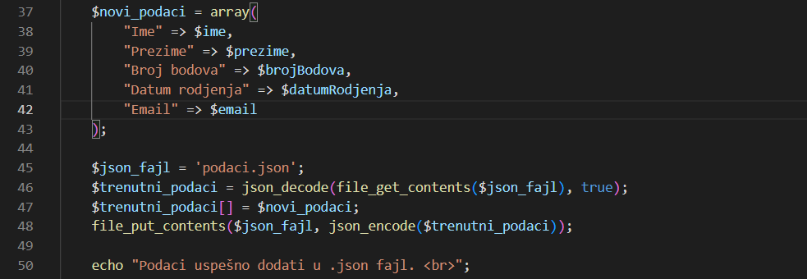

### Zatvaranje toka podataka i konekcije:



- jako bitno zbog očuvanja konzistentnosti baze, i izbjegavanja grešaka prilikom sledeih unosa

### Baza napunjena sa učesnicima:

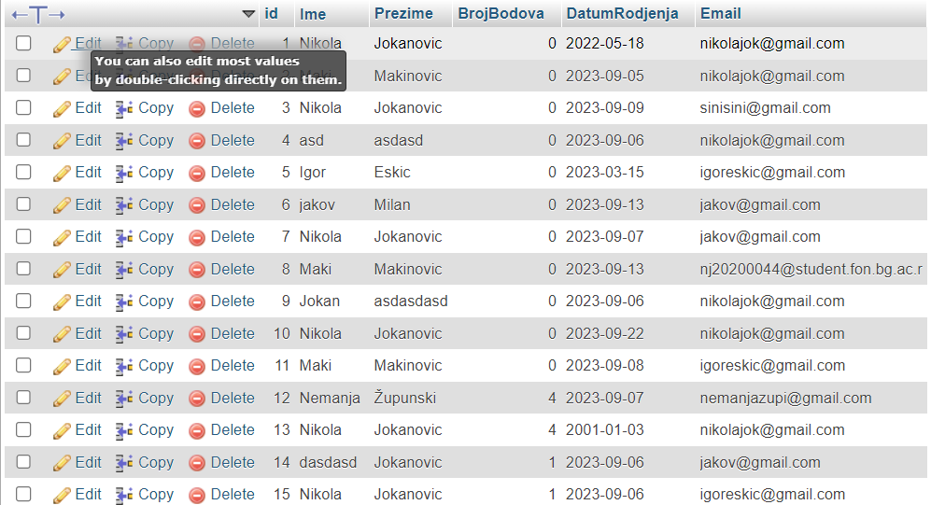

### JSON fajl sa unesenim učesnicima:

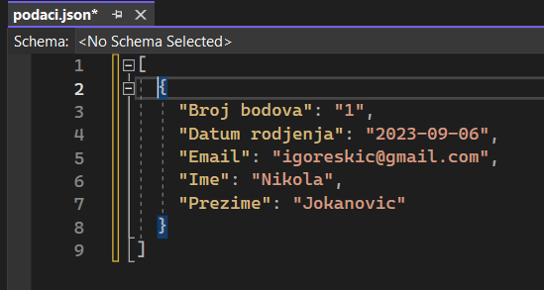

Link do repozitorijuma:

- <https://github.com/NikolaJok13/Zadatak3EPOS>